Смекай, считай, отгадывай.
Для проведения конкурса подготовлено следующее оборудование:
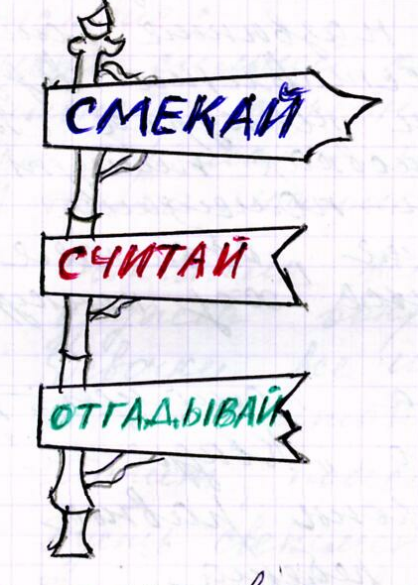
- название конкурса выполнено по типу аппликации на листе ватмана;

- ребусы нарисованы на альбомных листах;
- красочный конверт для музыкальной паузы;
- два зонтика и шарф для игровой паузы;
- экран соревнования;
- награды и сувениры для победителей.
Ведущий.
  - Сегодня у нас проводится конкурс «Смекай, считай, отгадывай». Соревнуются две команды. Каждой команде необходимо выбрать капитана и придумать название команды. Ребята, которые не участвуют и жюри – посмотрят, кто же быстрее всех умеет думать, правильно считать, кто будет самым догадливым и веселым.
Итак, наш веселый конкурс «Смекай, считай, отгадывай» объявляется открытым!
Ребятам дается время на выборы капитана команды и на придумывание названия команды. Затем идет представление ведущих и членов жюри конкурса. Ведущие на заготовках пишут названия команд и помещают их на экран соревнования, объясняя, как будет отражаться ход конкурса.
Капитан: Наша команда - «Квадрат».
Наш девиз:

У нашего «Квадрата»
Все стороны равны.
Наши ребята
Дружбой сильны.

Приветствие:

Наша команда «Квадрат»
Приветствуют собравшихся ребят,
Желаем всем победить,
А себе – не проиграть.

Песня:
Рисовать квадрат и круг
Знать, где север и где юг,
Учат в школе, учат в школе,
Учат в школе.

Вычитать и умножать,
И жюри не обижать
Учат в школе, учат в школе,
Учат в школе.

Капитан: Наша команда - «Круг»
Наш девиз:

В кругу друзей
Лучше считать,
Легче решить
И победить!

Приветствие:

Пусть сильней кипит борьба,
Сильней соревнование.
Успех решает не судьба,
А только наши знания!

Песня:

Встанем все в круг –
Дружба вокруг,
Будем считать, будем решать,
Может, победа придет?

Пусть светлеет наш разум,
Посчитаем все разом.
Пусть не близко победа,
Победим все же мы!

Конкурсы
Загадочный (коллективный конкурс).
Каждой команде предлагается по три загадки на тему: «Школа, учебные пособия».
(за каждый правильный ответ начисляется по одному очку)

- Хоть не шляпа, а с полями,
Не цветок, а с корешком,
Разговаривает с нами
Терпеливым языком.
(книга)
- Новый дом несу в руке,
дверца дома на замке.
Тут жильцы бумажные,
Все ужасно важные.
(портфель)
3. Черный Ивашка,
Деревянная рубашка,
Где носом ведет,
Там заметку кладет.
(карандаш)
4.Черные, кривые,
От рожденья все немые;
Станут в ряд – сейчас заговорят.
(буквы)
5.Кулик не велик, целой сотне велит:
То сядь да учись, то встань, разойдись.
6.Белый зайчик прыгает по черному полю.
(мел и доска)

(школьный звонок)
Конкурс капитанов
(индивидуальный конкурс)
Задание 1. Надо придумать и записать (на листке или доске) по два слова, где гласная «О» встречается один раз, по два слова, где гласная «О» встречается в данном слове два раза. За каждое слово по одному очку. Побеждает тот, кто справился с этим задание быстрее.
Примерные ответы:
море мороз
пол ворона
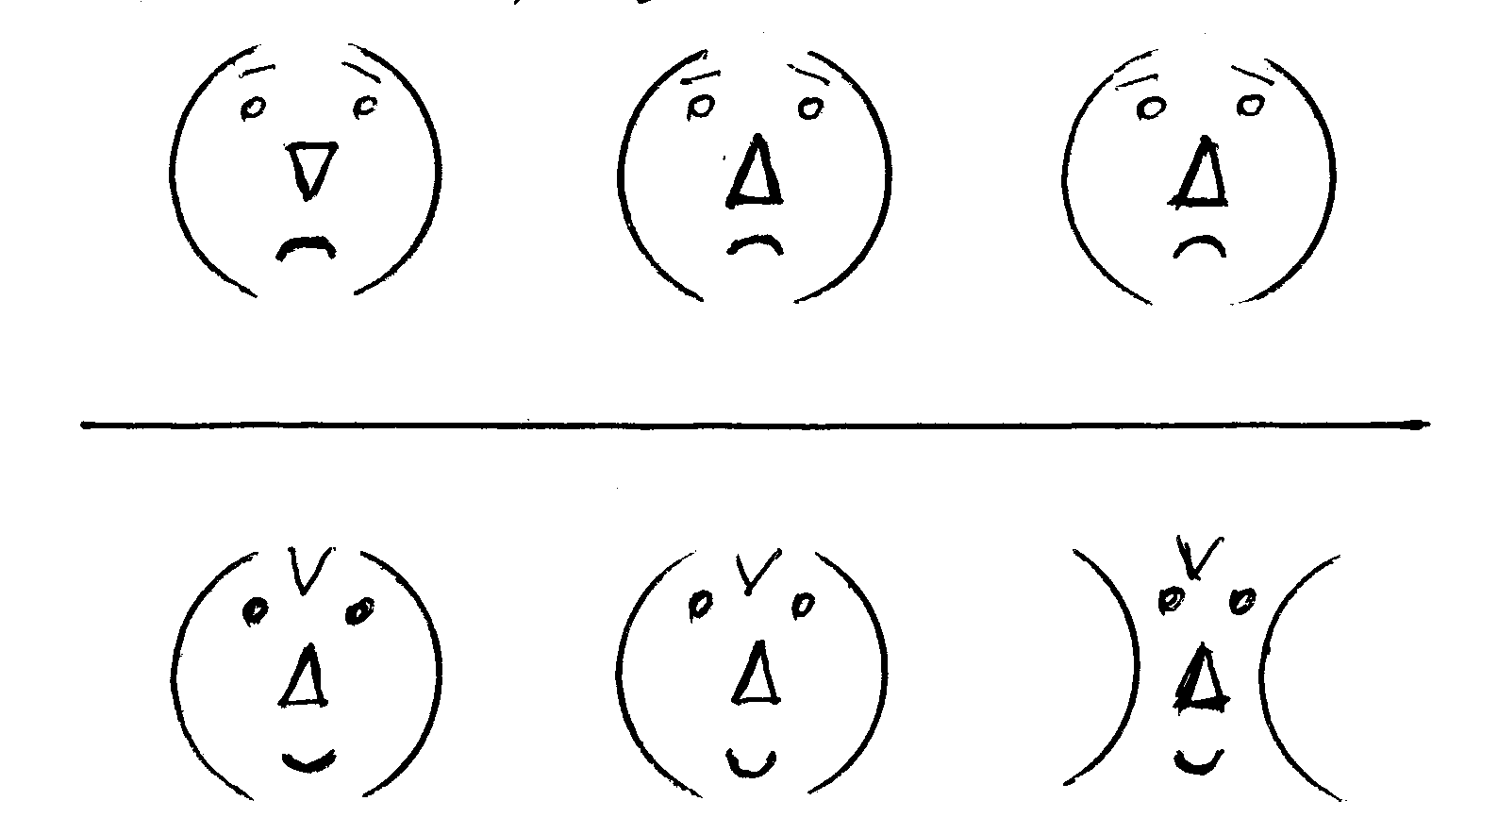
Задание 2. «Маски».

- Из каких геометрических фигур составлена каждая маска?

- Которая из этих масок лишняя? Докажи.
Каждому капитану предлагаются разные маски.

Задание 3. Загадки-шутки
Побеждает тот, кто быстро правильно ответит на загадку-шутку и докажет свою правоту. За правильный ответ – три очка.
  - Сколько горошин может войти в обыкновенный стакан?
(Ответ: сами они войти в него не могут)
  - На какое дерево садится ворона во время проливного дождя?
(Ответ: на мокрое)
  - Когда в пустом кармане есть что-нибудь?
(Ответ: когда в нем дырка)
  - Когда козе будет 7 лет, что будет дальше?
(Ответ: пойдет восьмой)
  - Когда мальчика называют женским именем?
(Ответ: когда он долго спит – соня)
Кто сумеет
(индивидуальный конкурс)

Задание: кто быстрее сумеет нарисовать конверт без отрыва карандаша и не обводя дважды одну и ту же линию. Приглашается по одному участнику из каждой команды.

(победителю – три очка)

Победитель получает право вскрыть большой красочный конверт, где находится «музыкальная пауза».
Отгадай скорее ребус
(коллективный конкурс)

Ведущий. Вероятно, каждый из вас, ребята, не раз слышал и пытался отгадать загадку, в которой слова изображаются при помощи рисунков и различных знаков. Для того чтобы прочесть и отгадать такую загадку необходимо знать и понимать, какой знак, что изображает. Как же называются такие необычные загадки? (ребусы)
  - Правильно, такие загадки называются ребусами. Начинаем новый конкурс «Отгадай скорее ребус».
(За каждый правильный ответ – по одному очку)
Смекай!
(коллективный конкурс)
- Какое число пропущено? Докажи.

3 | 5 | 7 | 9
6 | 10 | 14

- Найди лишний ряд. Докажи.

2 | 5 | 8 | 11 | 14
1 | 4 | 7 | 10 | 13
3 | 4 | 5 | 6 | 7

Побеждает команда, которая быстрее дает правильный ответ с доказательством, за что получает по одному очку.
Всех скороговорок не перескороговоришь
(коллективный конкурс)

Ведущий по секрету на ухо сообщает первым игрокам команд скороговорки. По сигналу первые игроки передают по секрету скороговорки вторым и так далее (по типу игры «Телефон»).
Побеждает команда, сумевшая раньше и успешнее завершить передачу скороговорок. Она получает три очка.

Скороговорки: Ушел косой козел с косой. Добры бобры идут в боры.

Объявляется музыкальная пауза. После нее – игровая пауза.

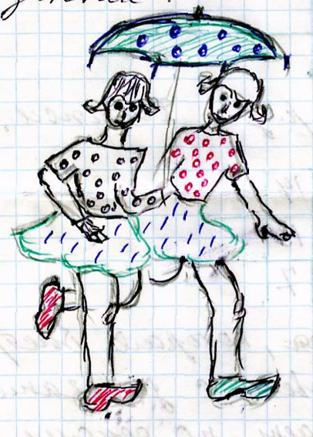

Игра «Гонки с зонтиками»

В забегах участвую пары, а вместо эстафетной палочки они передают другой паре зонтик.

Помоги вороне Каркуше
(индивидуальный конкурс)
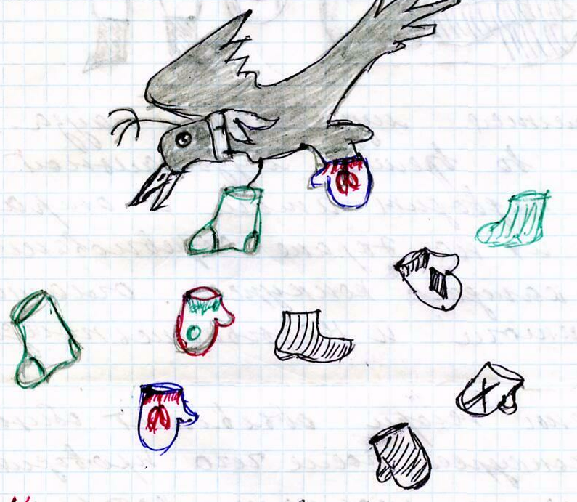
Ведущий. Мы уже выяснили, что во время проливного дождя ворона садится на мокрое дерево. А вот бедная Каркуша так спешила, что потеряла одну варежку и один носок. Помогите ей найти пропажи.
Для конкурса приглашаются по одному участнику из каждой команды. Побеждает тот, кто скорее отыщет пропажи вороны и зачеркнет их на предложенном рисунке.
(Победителю - одно очко)

Кто сильнее
(коллективный конкурс)
На доску крепится плакат с изображением силачей. Какой силач сильнее? Почему?
Команда, быстрее давшая верный ответ, получает за это три очка.

Кто догадается решить наиболее удобным способом - добавляется команде одно очко.

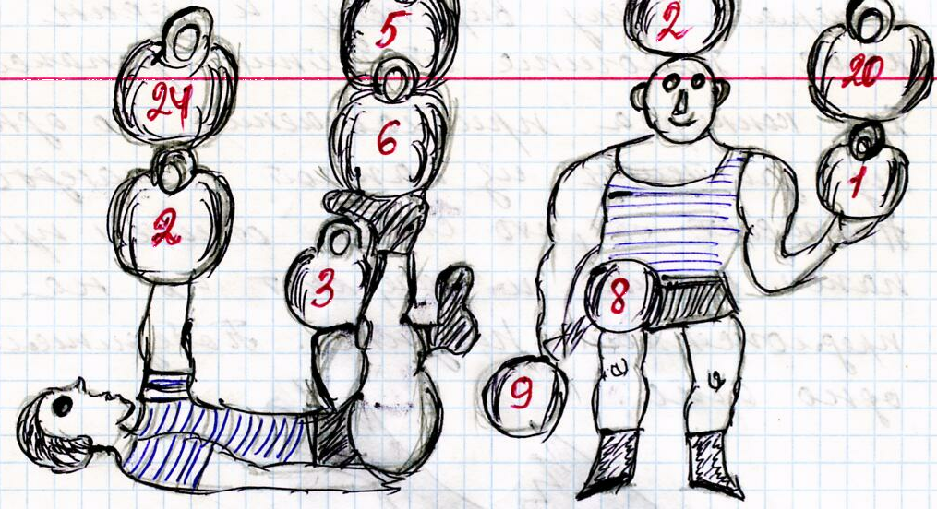

Объявляется музыкальная пауза.
Жюри во время музыкальной паузы подводит итоги и отражает их на экране соревнования. После каждого конкурса оглашались итоги и назывались победители.
Члены жюри объявляют общий итог конкурса, после чего проводится награждение медалями, которые сделали учителя и подарками.
Ребята обмениваются самодельными подарками – сувенирами, специально приготовленными к празднику.

